ParentsAssistance

Caso de Uso: Cadastro de funcionários (professores, gestores, psicólogos).

# Descrição Resumida

Este caso de uso tem a finalidade de cadastrar as informações básicas de um funcionário.

# Descrição dos Atores

## Funcionário

# Pré-condições

Funcionário não cadastrado

# Fluxo Principal

1. Esse caso de uso começa quando o funcionário abre o aplicativo
2. Segue para tela Login Aperta o botão cadastrar funcionário.
3. a opção de cadastro de funcionário. [FA1]
4. O sistema exibe uma nova janela com um formulário a ser preenchido com matrícula, nome, CPF e função referente ao cadastramento do funcionário.
5. O Funcionário preenche o formulário com as informações do funcionário e clica em cadastrar.
6. O sistema persiste as informações do funcionário.
7. O caso de uso é encerrado.

# Fluxos Alternativos

## [FA1]

O funcionário pode selecionar um funcionário da base para editar, então:

1. No sistema preenche o formulário com informações do funcionário a ser editado.
2. O funcionário faz as alterações que desejar e clica em cadastrar.
3. O caso de uso volta para o passo 4 do fluxo principal.

# Cenários Principais

## Cenário 1

1. Todos os passos do fluxo principal.

## Cenário 2

1. Passo 1 do fluxo principal.
2. Todos os passos do Fluxo Alternativo .

# Pós-condições

## Novo usuário cadastrado

Ao final da execução deste caso de uso, o funcionário será adicionado com sucesso ao ParentsAssistance.

# Requisitos Adicionais

Tela de inicio da programa

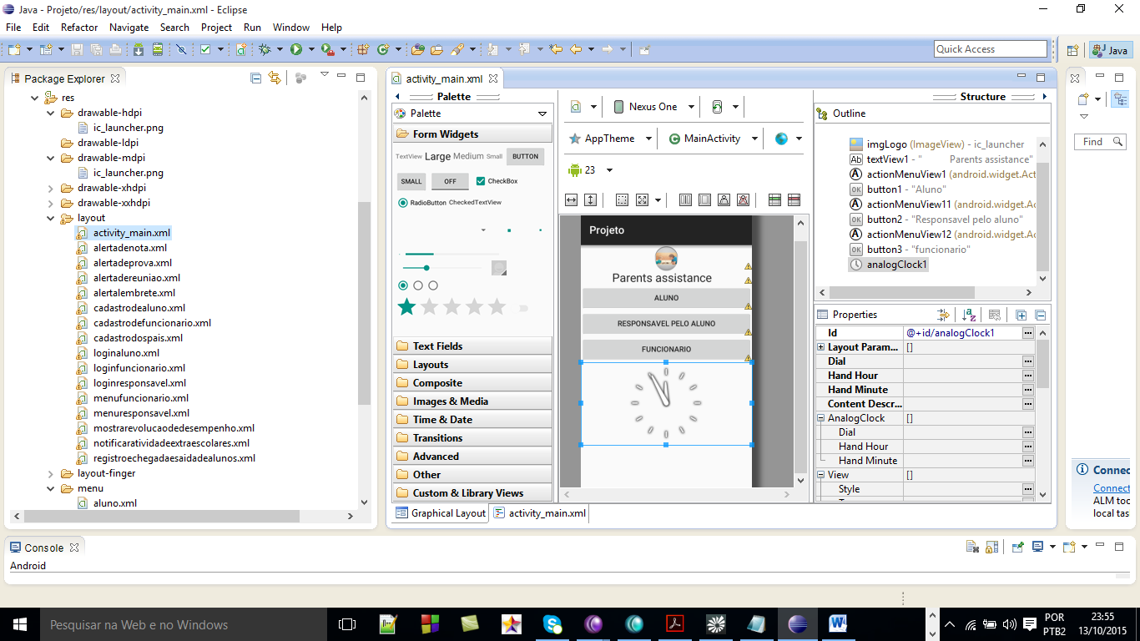

Tela de Login funcionário

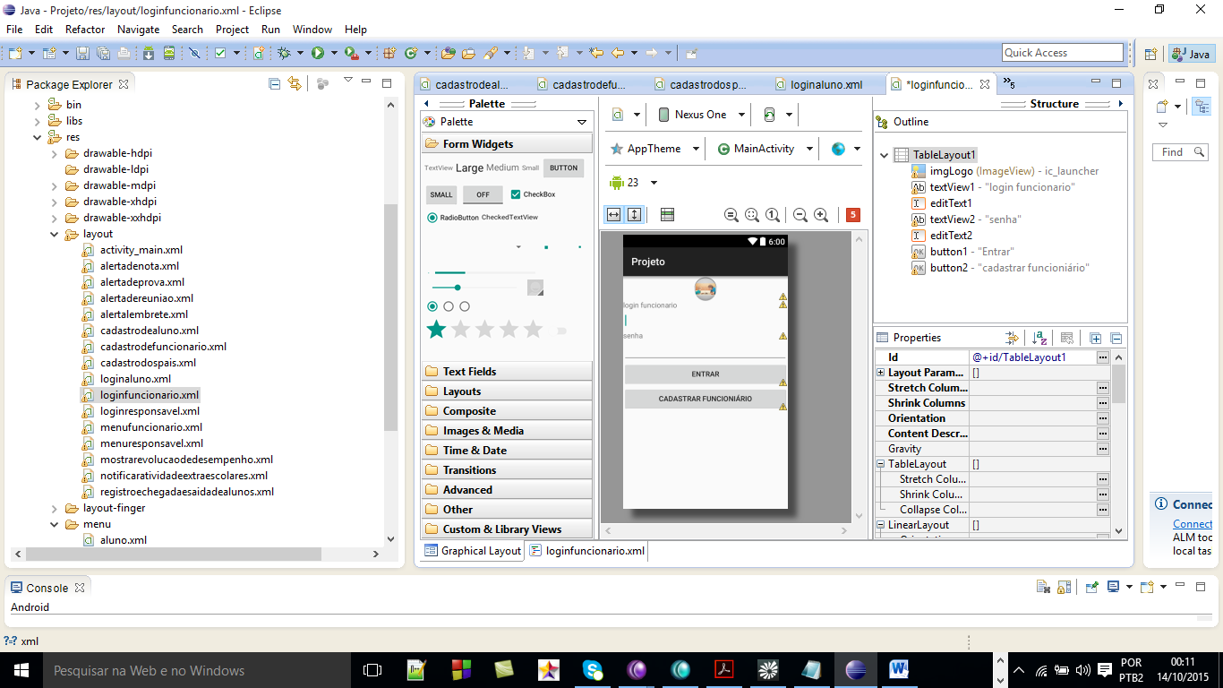

Tela de cadastrar funcionario

